Lista de suministros de sexto grado

2022-2023 🏫

(¡Por favor, vea la lista visual y los enlaces en la segunda página!)

Artículos necesarios:

Tres libros de composición cubiertos de mármol
- Oxford All-In-One Portfolio (ocho carpetas de bolsillo)
- Dos docenas de lápices #2
- Resaltadores
- Lápices de colores (no más de un paquete de 24)

Auriculares o auriculares
- Cuatro o más marcadores de borrado en seco de punta delgada
- Borrador de pizarra (o calcetín viejo)
- Dos palitos de pegamento
- Dos grandes cajas de pañuelos de papel (para compartir con la clase)

- Imagen del bebé para el anuario ^{de 6º} grado, con el nombre en la parte posterior
- Imagen de "días escolares" (individual, con un amigo o en un grupo pequeño) con el nombre en la espalda

---------------------------------------------------------------------------

Artículos opcionales útiles:
- Tijeras seguras para niños
- Marcador permanente de punto fino negro
- Ordenador TI-34 II
- Bolsa de lápiz
- Envase de toallitas antibacterianas

Agradeciéndole,
Nuestro Equipo Agradecido de Sexto Grado

Padres y tutores:
Gracias de antemano por capear otra experiencia de compras de regreso a la escuela. Como padres y maestros, sentimos su dolor. Si algo no está claro, por favor envíenos un correo electrónico. Para mayor comodidad, todas las imágenes están vinculadas a Amazon, ¡pero siéntase libre de comprar donde elija!
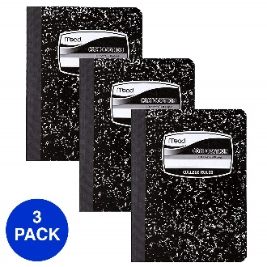  3 libros de composición encuadernados cosidos | 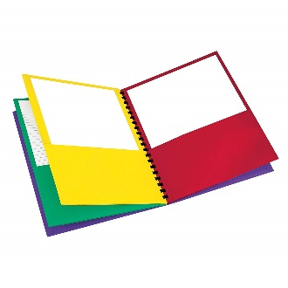  8 Carpeta Pocket Portfolio | 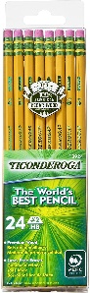  Dos docenas de lápices #2
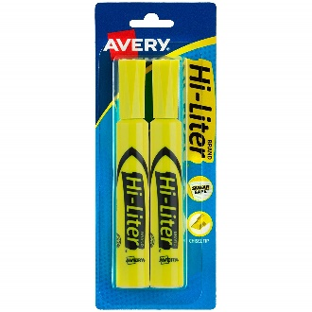  Dos resaltadores | 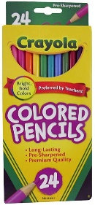  Lápices  (24 o menos) | 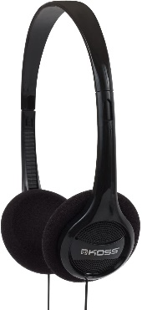  Auriculares
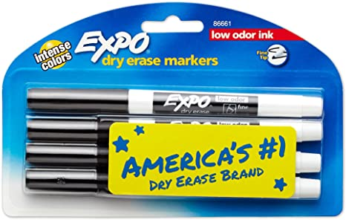  Cuatro marcadores de borrado en seco de punta delgada | 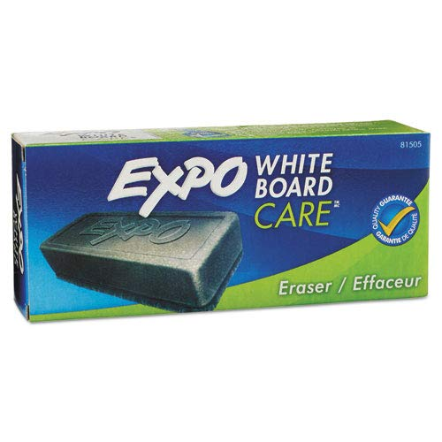  Borrador de pizarra blanca o calcetín limpio | 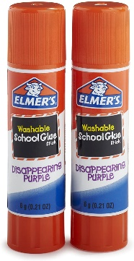  Dos grandes palitos de pegamento
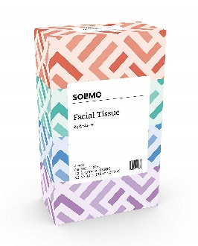  Dos cajas de pañuelos de papel | Opcional:  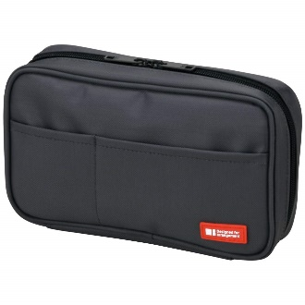  Estuche de lápiz suave | Opcional:  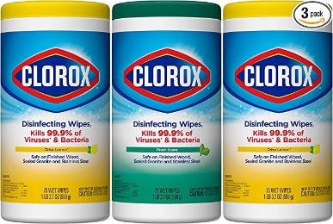  Toallitas Clorox

